SIARAN PERS
Cara Menggunakan 3 Fitur Galaxy Z Fold8 Ultra untuk Kegiatan Sehari-hari
- Didukung Snapdragon® 8 Elite Gen 5 for Galaxy, baterai 5.000mAh, dan Battery Power Sharing untuk menjaga produktivitas tetap berjalan.
- Kamera 200 MP serta Ultra Wide 50 MP dilengkapi ProVisual Engine, Nightography, Cinematic LUT, APV Codec, dan Horizontal Lock untuk mendukung kreasi konten.
- Galaxy AI menghadirkan pengalaman yang lebih cerdas melalui Now Nudge, My FanCam, dan Notebook di Gemini untuk membantu multitasking, content creation, serta pengelolaan informasi dengan lebih efisien.

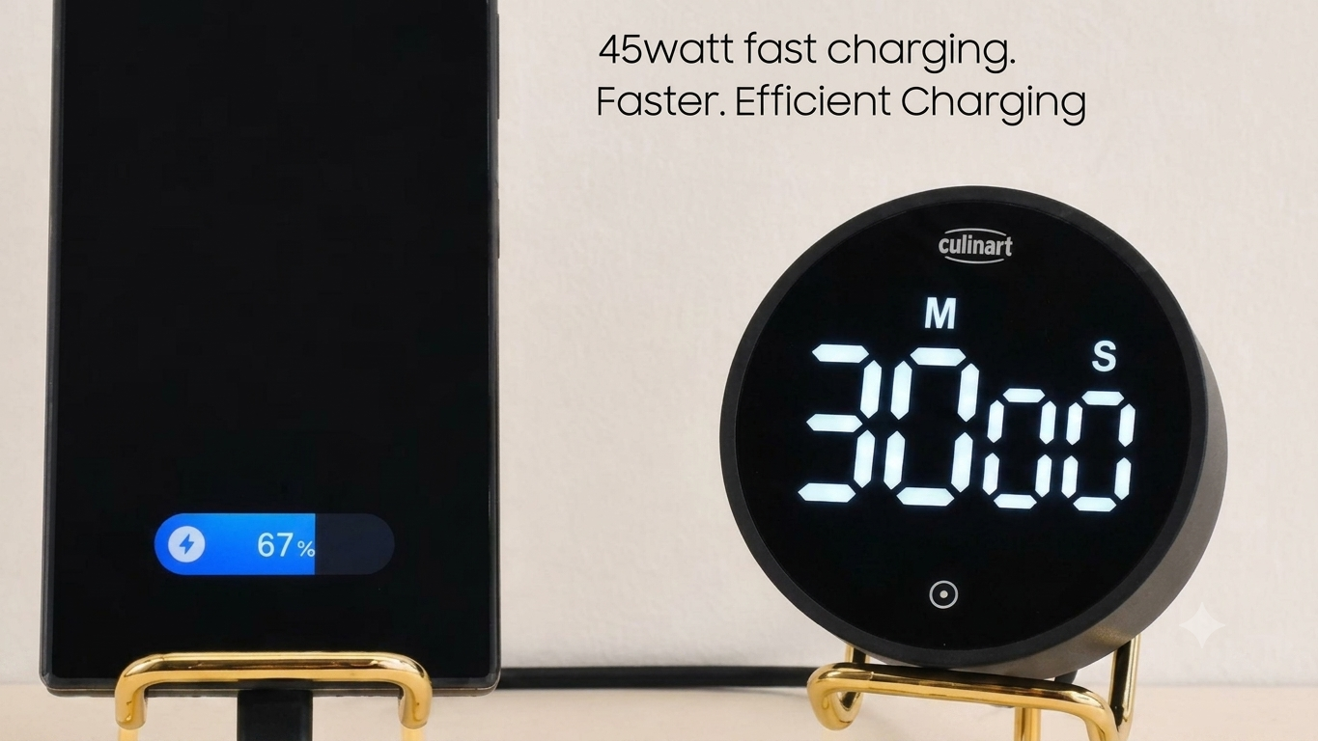

Jakarta – Seiring meningkatnya kebutuhan akan perangkat yang mendukung produktivitas dan mobilitas, banyak pengguna masih menganggap smartphone lipat terasa terlalu tebal saat dibawa sehari-hari. Ketika dilipat, ukurannya bahkan kerap terasa seperti membawa dua smartphone yang ditumpuk menjadi satu, sehingga kurang nyaman disimpan di saku maupun digenggam dalam waktu lama. Pengguna pun menginginkan smartphone lipat yang lebih tipis dan ringan tanpa harus mengorbankan layar besar, ultra performa, kamera profesional, maupun pengalaman AI yang mendukung produktivitas.
Mendengar masukan dari pengguna yang menginginkan smartphone lipat lebih tipis tanpa mengorbankan performa dan pengalaman premium, Samsung menghadirkan Galaxy Z Fold8 Ultra. Dengan desain Fold sangat tipis, performa Snapdragon® 8 Elite Gen 5 for Galaxy, Ultra Kamera 200MP, serta Galaxy AI yang dioptimalkan untuk layar foldable, Galaxy Z Fold8 Ultra menghadirkan pengalaman yang lebih nyaman dibawa dan digunakan sepanjang hari. Kini, pengguna dapat menikmati layar besar untuk bekerja, multitasking, content creation, hingga hiburan dalam satu perangkat premium, tanpa lagi merasa seperti membawa dua smartphone sekaligus.
Galaxy Z Fold8 Ultra membawa pengalaman Ultra ke smartphone foldable. “Nama 'Ultra' bukan hanya mencerminkan spesifikasi tertinggi, tetapi juga pengalaman yang kami hadirkan melalui desain Galaxy Z Fold sangat tipis dengan lapisan layar Flex Titanium, Ultra performa berkat Snapdragon® 8 Elite Gen 5 for Galaxy, serta sistem Ultra Kamera 200MP yang mendukung produktivitas maupun kreasi konten. Galaxy Z Fold8 Ultra membuktikan bahwa pengalaman Ultra kini tidak hanya diukur dari performa, tetapi juga dari bagaimana desain, AI, dan kamera bekerja bersama untuk membantu pengguna melakukan lebih banyak hal dalam satu perangkat foldable," ujar Ilham Indrawan, MX Product Marketing Senior Manager, Samsung Electronics Indonesia.
Ultra Performa untuk Multitasking, AI, dan Produktivitas Sepanjang Hari
Jika Anda mencari HP lipat premium yang mampu menangani multitasking, workflow berbasis AI, hingga content creation, Galaxy Z Fold8 Ultra menghadirkan performa yang mampu mengikuti ritme aktivitas sepanjang hari. Pengalaman tersebut didukung oleh Snapdragon® 8 Elite Gen 5 for Galaxy yang menghadirkan peningkatan performa NPU hingga 21%, CPU hingga 16%, dan GPU hingga 15%. Galaxy Z Fold8 Ultra juga dibekali baterai berkapasitas 5.000mAh yang mendukung penggunaan lebih lama untuk bekerja, berkreasi, maupun menikmati hiburan sepanjang hari, serta didukung 45W Super Fast Charging yang mampu mengisi daya hingga 67% dalam sekitar 30 menit. Dipadukan dengan efisiensi prosesor terbaru, Galaxy Z Fold8 Ultra mampu menemani aktivitas pengguna hingga 27 jam playback, yaitu 3 jam lebih lama dibanding generasi sebelumnya.
Daya tahan baterai yang panjang membuat Galaxy Z Fold8 Ultra siap menemani produktivitas sepanjang hari. Namun, ketika sedang meeting atau video conference, terkadang justru perangkat tambahan seperti Galaxy Buds yang lebih dulu kehabisan daya. Untuk situasi seperti ini, Galaxy Z Fold8 Ultra memiliki fitur Battery Power Sharing yang dapat mengisi daya Galaxy Buds langsung dari smartphone tanpa perlu charger tambahan.
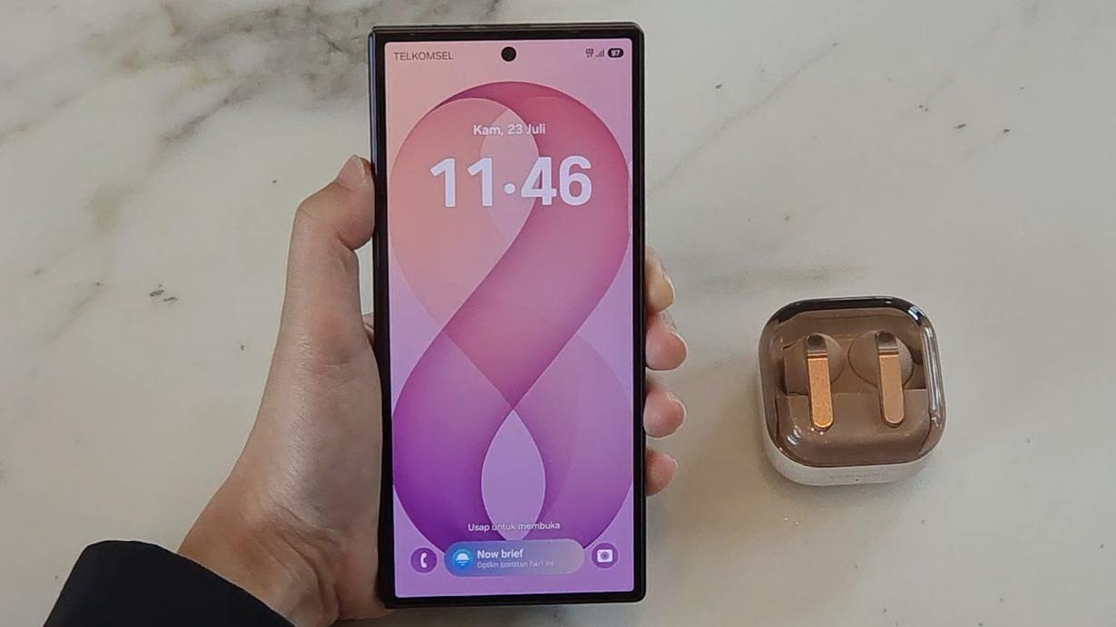
Battery Power Sharing memungkinkan Galaxy Z Fold8 Ultra mengisi daya Galaxy Buds secara praktis kapan saja.
Cara menggunakan Battery Power Sharing di Galaxy Z Fold8 Ultra untuk mengisi daya Galaxy Buds saat baterai hampir habis ketika meeting:
- Buka Settings di Galaxy Z Fold8 Ultra.
- Pilih Battery.
- Aktifkan Wireless Power Sharing.
- Letakkan casing Galaxy Buds yang mendukung pengisian daya nirkabel di bagian belakang Galaxy Z Fold8 Ultra hingga indikator pengisian muncul.
- Tunggu beberapa saat hingga Galaxy Buds mendapatkan daya yang cukup untuk kembali digunakan dan melanjutkan meeting tanpa perlu mencari charger atau stop kontak.

Ultra Kamera 200MP dan Ultra-Wide 50MP untuk Hasil Foto dan Video Berkualitas Tinggi
Kualitas kamera menjadi salah satu faktor yang menentukan pengalaman menggunakan smartphone premium, terutama bagi pengguna yang menginginkan hasil foto dan video berkualitas tinggi tanpa harus membawa perangkat tambahan. Galaxy Z Fold8 Ultra kini memiliki kamera utama 200MP, Ultra-Wide 50MP, serta Telephoto 10MP dengan 3x optical zoom yang mampu menghasilkan foto lebih tajam dan kaya detail. ProVisual Engine berbasis AI mendorong kualitas gambar lebih tinggi. Nightography menjaga hasil foto dan video tetap optimal di kondisi minim cahaya, serta Cinematic LUT memberikan karakter warna sinematik langsung dari kamera, ditambah dengan dukungan APV Codec yang menghasilkan kualitas video lebih profesional. Untuk kebutuhan perekaman video menggunakan Galaxy Z Fold8 Ultra kini sangat stabil karena sudah memiliki fitur Horizontal Lock. Galaxy Z Fold8 Ultra menjadi pilihan ideal bagi pengguna yang membutuhkan kamera andal untuk produktivitas maupun kreasi konten.
Ingin menghasilkan video dengan tampilan sinematik tanpa proses editing yang rumit? Galaxy Z Fold8 Ultra menghadirkan fitur Cinematic LUT yang memungkinkan pengguna menerapkan karakter warna profesional langsung saat merekam video. Berikut cara menggunakannya:
- Buka aplikasi Camera di Galaxy Z Fold8 Ultra.
- Geser ke MORE, lalu pilih PRO VIDEO.
- Ketuk ikon LUT pada pengaturan video.
- Pilih salah satu preset LUT yang sesuai dengan suasana video yang diinginkan, seperti tampilan hangat, kontras tinggi, atau nuansa sinematik.
- Atur parameter lain seperti resolusi, frame rate, dan eksposur jika diperlukan.
- Tekan tombol Record untuk mulai merekam video dengan tampilan warna sinematik yang diterapkan secara real-time.
- Setelah selesai, hasil video dapat langsung dibagikan atau diedit lebih lanjut tanpa perlu melakukan color grading yang kompleks.
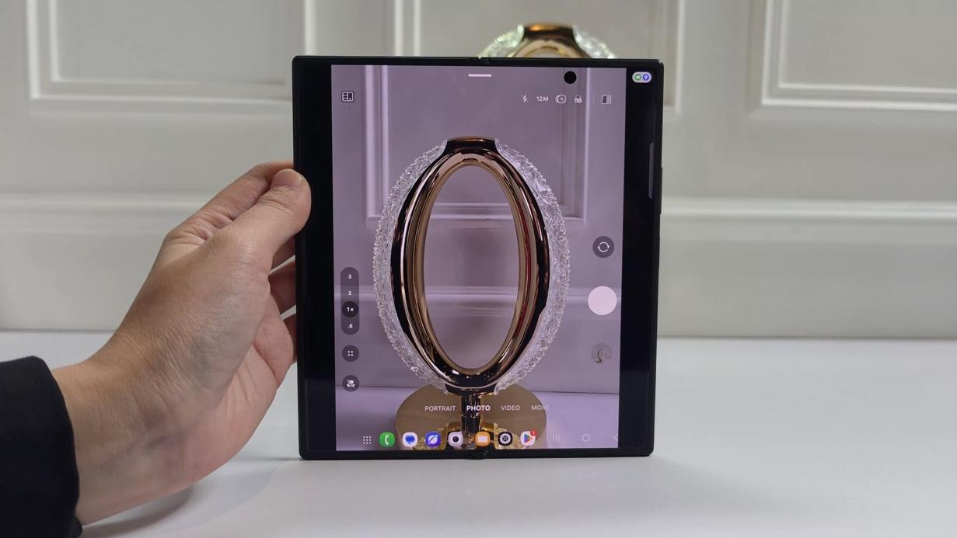
Rekam video dengan tampilan sinematik secara instan menggunakan Cinematic LUT di Galaxy Z Fold8 Ultra.
Galaxy AI yang Lebih Adaptif untuk Produktivitas Maksimal di HP Lipat
Galaxy Z Fold8 Ultra menghadirkan Galaxy AI yang semakin adaptif memanfaatkan layar foldable yang lebih luas. Now Nudge pada Galaxy Z Fold8 Ultra telah dioptimalkan untuk layout foldable dengan dukungan hingga lima split-view secara bersamaan, sehingga pengguna dapat mengelola kalender, membalas email, mencari informasi, hingga menyimpan catatan dalam satu tampilan.
Dipadukan dengan Intelligent Automation yang memungkinkan Galaxy AI memahami konteks dari apa yang sedang ditampilkan di layar, lalu membantu menjalankan tindakan yang relevan tanpa pengguna harus berpindah aplikasi. Dengan pengalaman yang lebih agentic, pengguna dapat beralih dari niat menjadi aksi lebih cepat melalui otomatisasi berbagai tugas lintas aplikasi yang berjalan secara lebih seamless.
Fitur Galaxy AI terbaru yang hanya ada di Galaxy Z series terbaru adalah My FanCam yang secara otomatis melacak subjek yang dipilih dan menyesuaikan framing ke rasio aspek yang diinginkan. Fitur ini menghadirkan pengalaman yang lebih adaptif untuk kreasi konten melalui fitur, sehingga adegan yang dinamis dapat langsung diubah menjadi video yang siap dibagikan ke media sosial dengan proses editing yang lebih minim. Fitur ini akan sangat membantu penggunanya saat merekam konser, pertandingan olahraga, maupun pertunjukan lainnya, Saat merekam konser, My FanCam membantu mengubah video biasa menjadi fancam yang lebih fokus pada subjek pilihan. Berikut cara menggunakan My FanCam di Galaxy Z Fold8 Ultra:
- Rekam momen konser menggunakan menu Video pada aplikasi Camera Galaxy Z Fold8 Ultra.
- Edit hasil rekaman melalui aplikasi Gallery, lalu pilih video yang ingin diedit.
- Ketuk ikon Galaxy AI saat masuk ke mode edit.
- Pilih fitur My FanCam.
- Crop atau pilih penyanyi maupun objek yang ingin tetap menjadi fokus utama.
- Galaxy AI akan secara otomatis membuat video dengan framing yang mengikuti subjek terpilih.
- Simpan hasilnya dan siap bagikan ke media sosial.
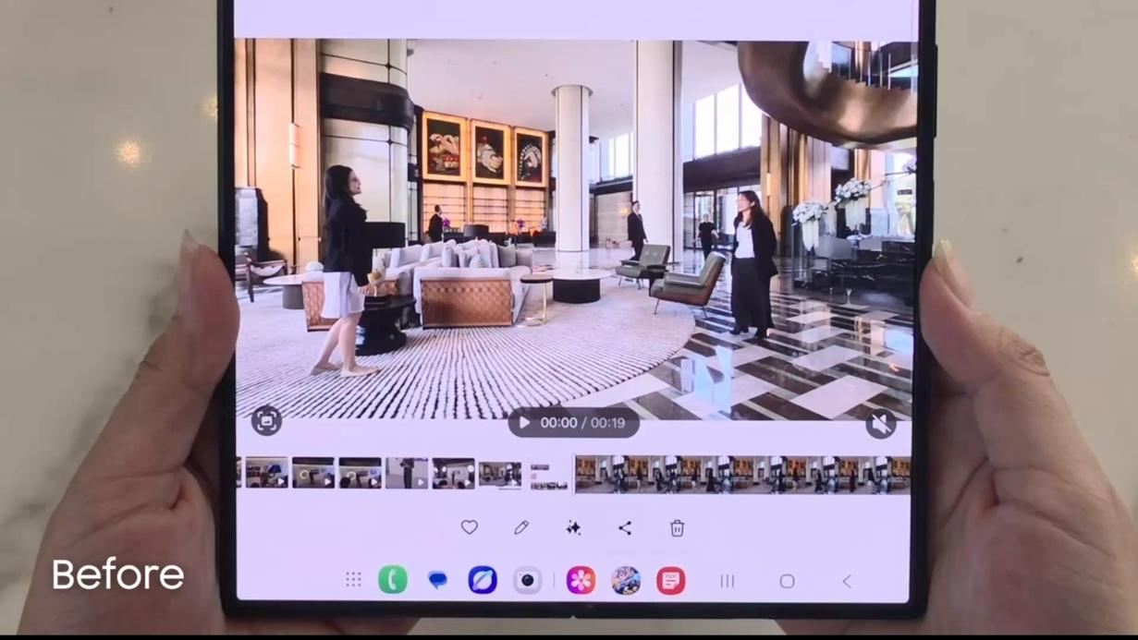
My FanCam memanfaatkan Galaxy AI untuk melacak subjek secara otomatis dan menghasilkan video dengan framing yang lebih dinamis.
Fitur baru Gemini, yaitu Notebook in Gemini membawa pengalaman baru di layer lebih luas. Fitur ini memberikan cara yang lebih cerdas untuk mengumpulkan, mengorganisasi, dan memanfaatkan berbagai informasi dalam satu tempat. Notebook menjadi fitur baru di Gemini sebagai wadah yang menampung semua bahan dari berbagai sumber, seperti foto, rekaman suara, maupun dokumen yang akan diolah Gemini menjadi ringkasan, notulen meeting, infografik, dan format lain yang lebih mudah dipahami. Di Galaxy Z Fold8 Ultra, pengalaman ini terasa semakin seamless berkat layar foldable yang luas, sehingga pengguna dapat mengelola berbagai sumber sekaligus dan menyelesaikan pekerjaan dengan lebih efisien.
Harga dan Promo
Memilih smartphone lipat merupakan investasi jangka panjang. Samsung telah memiliki pengalaman selama lebih dari tujuh generasi menyempurnakan Galaxy Z Fold. Berbekal pengalaman tersebut, Samsung menghadirkan Galaxy Z Fold8 Ultra sebagai evolusi terbaru yang memadukan desain Fold sangat tipis, performa Ultra, kamera 200MP, dan Galaxy AI yang semakin intuitif dalam satu perangkat premium.
Galaxy Z Fold8 Ultra akan tersedia melalui samsung.com/id dan seluruh Samsung Store di Indonesia. Galaxy Z Fold8 Ultra tersedia dalam tiga pilihan memori, yaitu 12GB/256GB dengan harga Rp32.499.000, 12GB/512GB seharga Rp36.499.000, dan 16GB/1TB dengan harga Rp44.499.000. Selama periode pre-order 22 Juli–13 Agustus 2026, konsumen dapat menikmati berbagai penawaran eksklusif, antara lain:
- Promo memory upgrade hingga Rp4.000.000
- Bank Cash Back senilai hingga Rp5.000.000
- Gratis Screen Protection Film selama 2 tahun
- Gratis Google AI Pro selama 6 bulan
- Program Upgrade ke New Galaxy mulai dari Rp8 (berlaku dengan langganan Halo Optima Galaxy di Samsung Store offline terdekat)

Konsumen akan dapat manfaat total bonus hingga Rp9 juta, sehingga dengan cicilan 0% selama 12 bulan dapat memiliki Galaxy Fold8 Ultra mulai dari Rp1,1 jutaan per bulan.

Untuk informasi lebih lanjut tentang seri Galaxy Z terbaru, silakan kunjungi: Samsung Global Newsroom atau Samsung.com.

###

Tentang Samsung Electronics Co., Ltd.
Samsung menginspirasi dunia dan membentuk masa depan melalui ide dan teknologi yang transformatif. Perusahaan ini mendefinisikan ulang dunia TV, digital signage, smartphone, wearable, tablet, peralatan rumah tangga, dan sistem jaringan, serta memori, sistem LSI, dan foundry. Samsung juga mengembangkan teknologi pencitraan medis, solusi HVAC, dan robotika, sekaligus menghadirkan produk otomotif dan audio inovatif melalui Harman. Dengan ekosistem SmartThings, kolaborasi terbuka dengan berbagai mitra, dan integrasi AI di seluruh portofolio, Samsung menghadirkan pengalaman konektivitas yang cerdas dan mulus. Untuk berita terbaru, kunjungi Samsung Newsroom di news.samsung.com.

Untuk informasi lebih lanjut:
Fia Handayani  Public Relations Manager  Samsung Electronics Indonesia  Email: f.handayani@samsung.com | Binar Sekar Kinasih  Associate PR Manager  Senyata PR  Email: samsung@pr-teamsenyata.com

